**Курилович Пётр Янов (Kurylicz Piotr Samuel)**

26 февраля 1799 г – крещение (НИАБ 136-13-894, лист 38об, №14/1799-р (ориг)), (РГИА 823-2-18, лист 268об,№13/1799-р (коп), НИАБ 136-13-938, лист 241, №14/1799-р (коп)).

**НИАБ 136-13-894:** Лист 38об. **Метрическая запись №14/1799-р (ориг).**

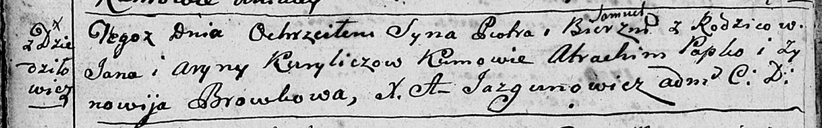

Дедиловичская Покровская церковь. 26 февраля 1799 года. Метрическая запись о крещении.

Kurylicz Piotr Samuel – сын родителей с деревни Дедиловичи.

Kurylicz Jan – отец.

Kuryliczowa Aryna – мать.

Papko Atrachim– кум.

Browkowa Zynowia – кума.

Jazgunowicz Antoni – ксёндз.

**РГИА 823-2-18:** Лист 268об. **Метрическая запись №14/1799-р (коп).**

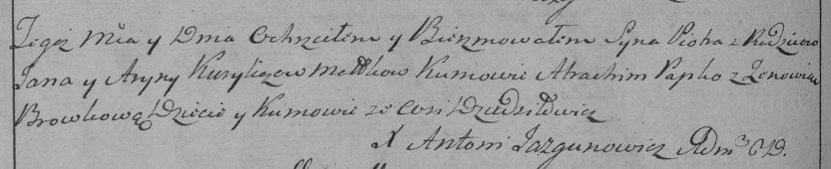

Дедиловичская Покровская церковь. 26 февраля 1799 года. Метрическая запись о крещении.

Kurylicz Piotr – сын родителей с деревни Дедиловичи.

Kurylicz Jan – отец.

Kuryliczowa Aryna – мать.

Papko Atrachim – кум, с деревни Дедиловичи.

Browkowa Zenowia – кума, с деревни Дедиловичи.

Jazgunowicz Antoni – ксёндз.

**НИАБ 136-13-938:** Лист 241. **Метрическая запись №14/1799-р (коп).**

(См. тж. НИАБ 136-13-894, лист 38об, №14/1799-р (ориг); РГИА 823-2-18, лист 268об, №14/1799-р (коп))

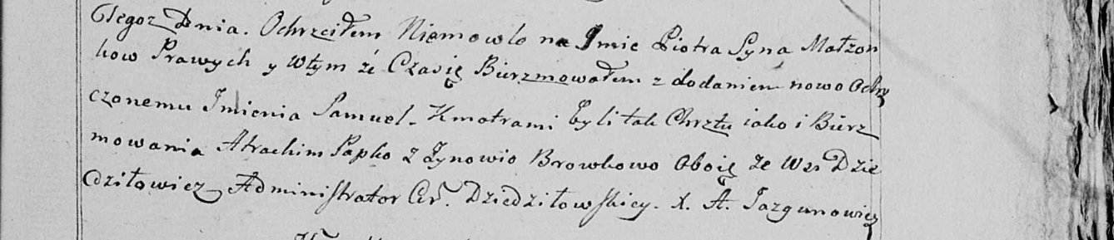

Дедиловичская Покровская церковь. 26 февраля 1799 года. Метрическая запись о крещении.

[Kurylicz] Piotr Samuel – сын родителей с деревни [Дедиловичи].

[Kurylicz Jan] – отец.

[Kurylicz Aryna] – мать.

Papko Atrachim – кум, с деревни Дедиловичи.

Browkowa Zynowia - кума, с деревни Дедиловичи.

Jazgunowicz Antoni – ксёндз.